# Міністерство освіти і науки України

Національний технічний університет України «Київський політехнічний інститут імені Ігоря Сікорського"

Факультет інформатики та обчислювальної техніки Кафедра інформатики та програмної інженерії

Звіт

з лабораторної роботи № 4 з дисципліни

«Основи програмування-1.

Базові конструкції»

«Обчислення арифметичних виразів»

Варіант 25

Виконав студент ІП-11 Прищепа Владислав Станіславович

(шифр, прізвище, ім'я, по батькові)

Перевірив

( прізвище, ім'я, по батькові)

Київ 2021

**Лабораторна робота 4**

Мета:

дослідити організацію циклічних процесів та арифметичні цикли

Варіант:25

Постановка задачі: для заданого числа n (n>=4) знайти v(n).

Математична модель:

**Складемо таблицю імен змінних**

|  |  |  |  |
| --- | --- | --- | --- |
| **Зміна** | **Тип** | **Ім’я** | **Призначення** |
| v(i -3) | double | a | Проміжне значення |
| v(i -2) | double | b | Проміжне значення |
| v(i -1) | double | c | Проміжне значення |
| v(i) | double | d | Результат |
| n | int | n | Вхідне значення |
| i | int | i | Проміжне значення |

Складемо арифметичний цикл, котрий буде працювати n-3 разів і розраховувати швидкість за формулою : v(i)=(i+1)/(i^2+1)*v(i-1)-v(i-3)*v(i-2), де i>=4.

Блок-схема алгоритму:

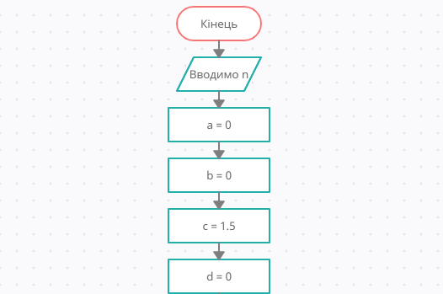

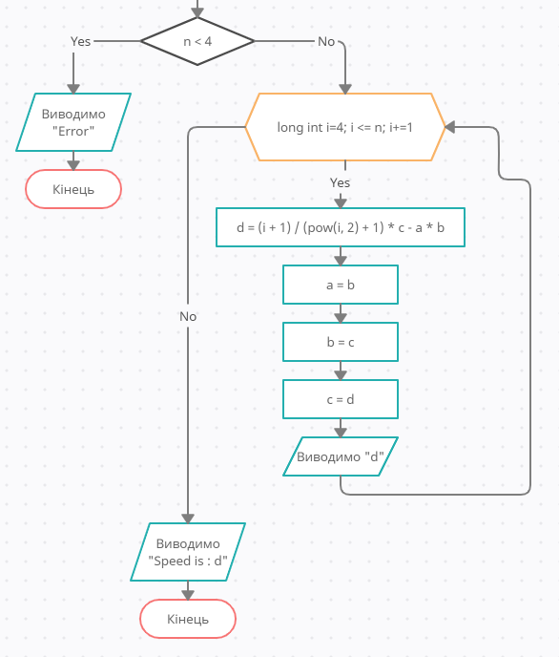

Код на С++:

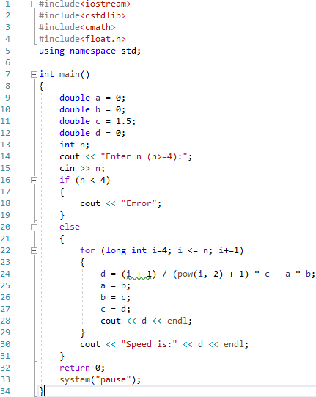

Виконання коду:

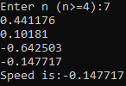

Створимо таблицю для перевірки:

|  |  |  |  |  |
| --- | --- | --- | --- | --- |
| n | a | b | c | d |
| 4 | 0 | 0 | 1.5 | 0.4411 |
| 5 | 0 | 1.5 | 0.4411 | 0.1018 |
| 6 | 1.5 | 0.4411 | 0.1018 | -0.6425 |
| 7 | 0.4411 | 0.1018 | -0.6425 | -0.1477 |

**Висновок:**

Під час лабораторної роботи ми дослідили організацію циклічних процесів та арифметичні цикли на прикладі C++. Математична модель, код, результати наведені. Оскільки результати алгоритму співпадають з отриманими вручну, то алгоритм працює правильно.